Halász Pál
Ájtatosság a családi életben elkövetett
vétkek engesztelésére

Mű a Pázmány Péter Elektronikus Könyvtár (PPEK)
– a magyarnyelvű keresztény irodalom tárháza – állományában.

Bővebb felvilágosításért és a könyvtárral kapcsolatos legfrissebb hírekért
látogassa meg a http://www.ppek.hu internetes címet.

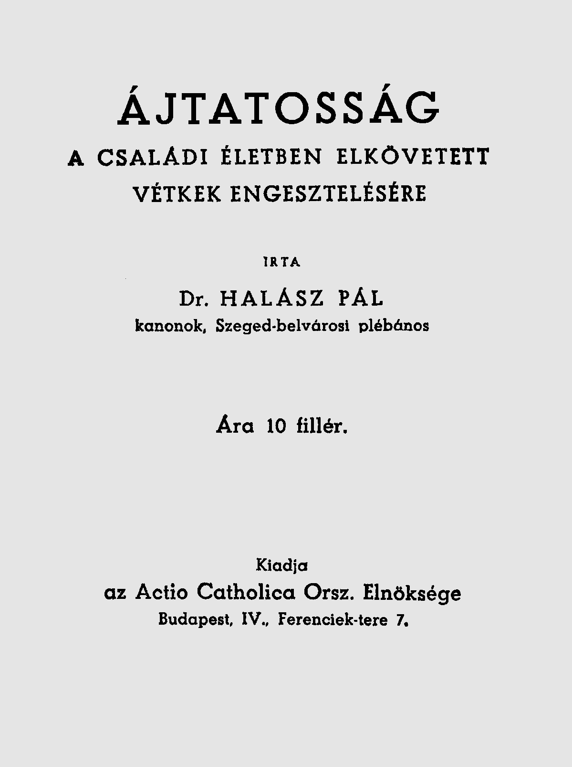

Impresszum

Halász Pál
kanonok, Szeged-belvárosi plébános
Ájtatosság a családi életben elkövetett vétkek engesztelésére

Nihil obstat
Dr. Josephus Brückner
censor dioecesanus

Nr. 9647/1942. Imprimatur
Strigonii, die 5. Dec. 1942.
Dr. Johannes Drahos
vicarius generalis

____________________

A könyv elektronikus változata

Ez a publikáció az Actio Catholica Országos Elnöksége által 1942-ben Budapesten megjelentetett füzet elektronikus változata.

Tartalomjegyzék
Impresszum 2
Tartalomjegyzék 3
Az ájtatossag rendje 4
1. Imádás 4
2. Hálaadás 5
3. Engesztelés 6
4. Felajánlás 7
5. Litánia Jézus Szent Szívéről 8

Az ájtatosság rendje
Szentségkitétel: Szent vagy Uram …

1. Imádás
(Az imádási óra vezetője elmondja az első szentbeszédet, utána egyperces csend következik, mely alatt a hívek a hallott gondolatokról elmélkednek magukban. Majd a pap így folytatja:)

Pap: Mindenható Atyaisten, ki az embert saját képedre és hasonlatosságodra alkottad,
Nép: imádunk Téged.
Pap: Mindenható Atyaisten, ki a férfiú és a nő szeretetközösségében a házasságot megalapítottad,
Nép: imádunk Téged.
Pap: Mindenható Atyaisten, ki a szülőket teremtő hatalmad részesévé tetted,
Nép: imádunk Téged.
Pap: Mindenható Atyaisten, ki az apai méltóságot isteni tekintélyeddel biztosítod,
Nép: imádunk Téged.
Pap: Mindenható Atyaisten, ki az anyaszív jóságát végtelen jóságodból szüntelen táplálod,
Nép: imádunk Téged.
Pap: Mindenható Atyaisten, kinek fogyhatatlan szeretete tükröződik a gyermekek kedvességében,
Nép: imádunk Téged.
Pap: Megváltó Fiúisten, ki a házasságot szentségi méltóságra emelted,
Nép: imádunk Téged.
Pap: Megváltó Fiúisten, ki a családi állapotot születésed és szent gyermekséged által megszentelted,
Nép: imádunk Téged.
Pap: Megváltó Fiúisten, ki az apai tekintélyt Szent József személyében elismerted,
Nép: imádunk Téged.
Pap: Megváltó Fiúisten, ki az anyai méltóságot a Szűzanya személyében felmagasztaltad,
Nép: imádunk Téged.
Pap: Megváltó Fiúisten, ki engedelmes életeddel a gyermekeknek örökszép példát szolgáltattál,
Nép: imádunk Téged.
Pap: Megváltó Fiúisten, kinek szent áldása a keresztény családok életét beragyogja,
Nép: imádunk Téged.
Pap: Szentlélek Úristen, ki a családokban a nevelő munkát a bölcsesség ajándékával segíted,
Nép: imádunk Téged.
Pap: Szentlélek Úristen, ki a családok tagjait a szentek tudományára megtanítod,
Nép: imádunk Téged.
Pap: Szentlélek Úristen, ki a családok tagjait a földi bajok és viszontagságok elviselésében erősíted,
Nép: imádunk Téged.
Pap: Szentlélek Úristen, ki a családok tagjait hitvalló életre bátorítod,
Nép: imádunk Téged.
Pap: Szentlélek Úristen, ki az Úr félelmét mindnyájunkban ébren tartod,
Nép: imádunk Téged.
Pap: Szentlélek Úristen, ki a keresztény családok életét kegyelemajándékaiddal gazdagítod,
Nép: imádunk Téged.
Pap: Uram hallgasd meg könyörgésünket,
Nép: és a mi kiáltásunk jusson el Elődbe.
Pap: Könyörögjünk! Mindenható Úristen, ki az embert férfiúvá és nővé teremtetted, s kettőjük szeretetközössége révén a házasság szentségét megalapítottad, melyben a teljes Szentháromság képe ragyog fel közöttünk, mély alázattal borulunk le Előtted és gyermeki bizalommal kérünk, fogadd el imádásunkat és hódolatunkat. Tégy bennünket méltóvá minden áldásra és kegyelemre, melyeket a keresztény családokban árasztasz ki gyermekeidre, és add, hogy a magyar családok szüntelen áldjanak és magasztaljanak Téged, ki a Fiúval és Szentlélekkel egyetemben élsz és uralkodol mindörökkön örökké. Amen.
Ének: Ez nagy szentség valóban.

2. Hálaadás
(Második szentbeszéd, utána egyperces csend, majd a pap így folytatja:)

Pap: Urunk Istenünk, minden jóért, amivel családunk szentélyében áldottál meg minket,
Nép: hálát adunk szent Felségednek.
Pap: Azért a kegyelemért, hogy keresztény családban születnünk engedtél,
Nép: hálát adunk szent Felségednek.
Pap: Azért a kegyelemért, hogy életünket és sorsunkat jó szülők gondjaira bíztad,
Nép: hálát adunk szent Felségednek.
Pap: Azért a kegyelemért, hogy gyermekéletünket a családi körben megszentelted,
Nép: hálát adunk szent Felségednek.
Pap: Azért a kegyelemért, hogy élettársunk megválasztásában megvilágosító malasztoddal segítettél,
Nép: hálát adunk szent Felségednek.
Pap: Azért a kegyelemért, hogy az apai és anyai méltósággal, kitüntettél,
Nép: hálát adunk, szent Felségednek.
Pap: Azért a kegyelemért, hogy házasságunkat kedves gyermekekkel megáldottad,
Nép: hálát adunk szent Felségednek.
Pap: Azért a kegyelemért, hogy gyermekeink nevelésében malasztjaiddal támogattál,
Nép: hálát adunk szent Felségednek.
Pap: Azért a kegyelemért, hogy bajok, betegségek és sorscsapások között elcsüggedni nem engedtél,
Nép: hálát adunk szent Felségednek.
Pap: Azért a kegyelemért, hogy családunkban az imádságos lelkeket kialudni nem engedted,
Nép: hálát adunk szent Felségednek.
Pap: Azért a kegyelemért, hogy a hitvestársi hűség megőrzésében minden nap segítesz,
Nép: hálát adunk szent Felségednek.
Pap: Minden apró kis örömért, mellyel otthonunkban megáldottál,
Nép: hálát adunk szent Felségednek.
Pap: Minden bánatért és szomorúságért, melynek türelmes elviselésére segítettél,
Nép: hálát adunk szent Felségednek.
Pap: Minden szeretetszolgálatért, melyet egymás örömére és támogatására tennünk engedtél,
Nép: hálát adunk szent Felségednek.
Pap: Minden kísértésért, melyet legyőznünk engedtél,
Nép: hálát adunk szent Felségednek.
Pap: Uram, hallgasd meg könyörgésünket,
Nép: és a mi kiáltásunk jusson el Elődbe.
Pap: Könyörögjünk! Mindenható Úristen, aki szent Fiadnak, az Úr Jézus Krisztusnak és nevelő szüleinek példájával a családi életet megszentelni, a házasság szentségi kegyelmével pedig külön is megáldani méltóztattál, fogadd el szívünk alázatos hálaadását minden kegyelemért, amikkel családi életünkben minket is elhalmozni kegyes voltál. Add, hogy a Szent Család példájának követése által ezután is méltók lehessünk isteni áldásodra, s otthonunk szentélyében mindig hálás szívvel dicsérjünk és magasztaljunk Téged, aki a Fiúval és a Szentlélekkel egyetemben élsz és uralkodol mindörökkön örökké. Amen.
Ének: Zálogát adtad, ó, Jézus …

3. Engesztelés
(Harmadik szentbeszéd, utána egyperces csend, majd a pap így folytatja:)

Pap: Mindenható Úristen, bánatos szívvel ismerjük be Színed előtt, hogy gyarlók és bűnösök vagyunk. Egész valónkban megrendülve kérünk, hogy bűneinket, amiket a családban vagy a család ellen elkövettünk,
Nép: bocsásd meg nekünk.
Pap: Ha szent törvényeidet nyíltan megvetettük, vagy titkon megszegtük,
Nép: bocsásd meg nekünk.
Pap: Ha szent Fiadnak és az Ő egyházának tanítását sokszor nem követtük,
Nép: bocsásd meg nekünk.
Pap: Ha Szentlelked jóra intő sugallásaira nem hallgattunk,
Nép: bocsásd meg nekünk.
Pap: Ha a házasság szentségi méltóságát nem becsültük,
Nép: bocsásd meg nekünk.
Pap: Ha egymást az életküzdelemben nem segítettük,
Nép: bocsásd meg nekünk.
Pap: Ha egymás baját és szenvedéseit nem enyhítettük,
Nép: bocsásd meg nekünk.
Pap: Ha egymást szomorúságában nem vigasztaltuk,
Nép: bocsásd meg nekünk.
Pap: Ha egymásnak oktalanul fájdalmat okoztunk,
Nép: bocsásd meg nekünk.
Pap: Ha egymásnak megbocsájtani vonakodtunk,
Nép: bocsásd meg nekünk.
Pap: Ha egymás lelkének megszentelésére komolyan nem törekedtünk,
Nép: bocsásd meg nekünk.
Pap: Ha gyermekeink lelkét nem gondoztuk,
Nép: bocsásd meg nekünk.
Pap: Ha gyermekeink hibáit és bűneit elnéztük,
Nép: bocsásd meg nekünk.
Pap: Ha kicsinyeket rossz példánkkal megbotránkoztattunk,
Nép: bocsásd meg nekünk.
Pap: Ha családunkban az istenfélelem szellemét nem ápoltuk,
Nép: bocsásd meg nekünk.
Pap: Ha otthon a mindennapi imádságot elhanyagoltuk,
Nép: bocsásd meg nekünk.
Pap: Ha a vasárnapi szentmisét elmulasztottuk, vagy házunk népe misehallgatását eléggé nem szorgalmaztuk,
Nép: bocsásd meg nekünk.
Pap: Ha Isten szent nevének káromlását eltűrtük, vagy magunk is káromoltuk,
Nép: bocsásd meg nekünk.
Pap: Ha magunk és családunk életének megszentelésére nem törekedtünk,
Nép: bocsásd meg nekünk.
Pap: Uram, hallgasd meg könyörgésünket,
Nép: és a mi kiáltásunk jusson el Elődbe.
Pap: Könyörögjünk! Mindenható Úristen, akit a bűn megbánt, a bűnbánat pedig megengesztel, tekints szeretettel a Színed előtt töredelmes szívvel leboruló családodra, s vedd le róluk bűneiknek terhét, melyekkel egyenkint és közösen is annyiszor megbántottunk. Engedd, hogy a családi közösségben mindenkor bűntelen, tiszta szívvel és igaz lélekkel szolgáljunk Neked, aki a Fiúval és Szentlélekkel Egyetemben élsz és uralkodol mindörökkön örökké. Amen.

Ének: Előtted Jézusom leborulok…

4. Felajánlás
(Negyedik elmélkedés, utána egyperces csend, majd a pap így folytatja:)

Pap: Örök mindenható Isten, mély alázattal elismerjük, hogy a tieid vagyunk s a teremtés jógán korlátlan úr vagy mindnyájunk felett. Akarjuk is, hogy uralkodjál rajtunk, ezért ebben az ünnepélyes órában magunkat és családunkat
Nép: felajánljuk Neked.
Pap: Azt a megmásíthatatlan akaratot, melynek kijelentésével szent oltárod előtt házastársak lettünk,
Nép: felajánljuk Neked.
Pap: Azt az ünnepélyes ígéretet, hogy szeretni fogjuk egymást mindhalálig,
Nép: felajánljuk Neked.
Pap: Azt az ígéretet, hogy egymást semminemű viszontagságunkban el nem hagyjuk,
Nép: felajánljuk Neked.
Pap: A megszentelt gyűrűt, amely e szent ígéretünkre emlékeztet,
Nép: felajánljuk Neked.
Pap: Az első Miatyánkot, melyet mint hitvestársak mondtunk el egymásért ott az oltár előtt,
Nép: felajánljuk Neked.
Pap: A családi közösséget, melyet kegyelmeddel megépítettünk,
Nép: felajánljuk Neked.
Pap: Kis családi otthonunkat, mellyel megajándékoztál.
Nép: felajánljuk Neked.
Pap: A munkát és áldozatot, amit egymásért vállalunk,
Nép: felajánljuk Neked.
Pap: A gondot és fájdalmat, amit elszenvedünk,
Nép: felajánljuk neked.
Pap: A könnyeket, amiket elsírunk,
Nép: felajánljuk Neked.
Pap: A magunk és gyermekeink kedvességét,
Nép: felajánljuk Neked.
Pap: A bennünk valósuló Isten-országát, mely szent igéd szerint „békesség és öröm a Szentlélekben”,
Nép: felajánljuk Neked.
Pap: Uram, hallgasd meg könyörgésünket,
Nép: és a mi kiáltásunk jusson el Elődbe.
Pap: Könyörögjünk! Urunk Jézus Krisztus, aki többszörösen kifejezted, hogy uralkodni kívánsz a keresztény családokon, íme ma mindnyájan önként meghódolunk, s felajánljuk magunkat, családunkat és községünket (városunkat) Szentséges Szívednek. Legyen a Tied elménk minden gondolata, szívünk minden érzése, lelkünk minden elhatározása és akarata. Tisztítsd és szenteld meg, hogy soha mást ne gondoljunk, mást ne szeressünk, mást ne akarjunk, és ne cselekedjünk, mint ami kedves Teelőtted. Urunk Jézus Krisztus, Szent Szíved ma is lángoló tűzhelye a szeretetnek: adj e szeretetből csak egy kicsi szikrát mindnyájunk szívébe, hogy a hódolatról, a hűségről, amellyel Neked tartozunk, soha meg ne feledkezzünk; bűnök sötétjébe ne tévedjünk; ellenségeiddel meg ne alkudjunk. Áldj meg és vezérelj bennünket, míg meg nem érkezünk mindnyájan a boldog örökkévalóságba, ahol az Atyával és a Szentlélekkel egyetemben élsz és uralkodol mindörökkön örökké. Amen.

Ének: Győzelemről énekeljen…

5. Litánia Jézus Szent Szívéről
(Az ájtatosság végén a Szentségbetétel után történhetik a Jézus Szent Szíve-szobrok és képek megáldása.)

